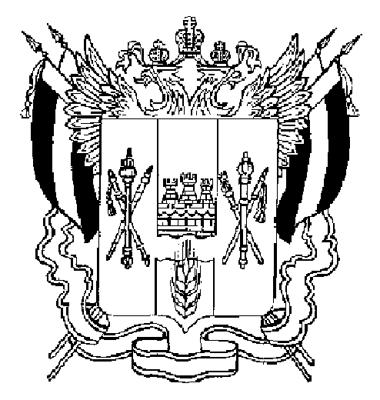

ПРАВИТЕЛЬСТВО РОСТОВСКОЙ ОБЛАСТИ

ПОСТАНОВЛЕНИЕ

от 04.09.2023 № 648

г. Ростов-на-Дону

Об установлении
величины прожиточного минимума на душу
населения и по основным социально-демографическим
группам населения в Ростовской области на 2024 год

В соответствии с Областным законом от 07.12.1998 № 17-ЗС «О прожиточном минимуме в Ростовской области» Правительство Ростовской области постановляет:

1. Установить величину прожиточного минимума в Ростовской области на 2024 год в расчете на душу населения – 14 339 рублей, для трудоспособного населения – 15 630 рублей, пенсионеров – 12 332 рубля, детей – 14 309 рублей.
2. В целях установления социальной доплаты к пенсии, предусмотренной Федеральным законом от 17.07.1999 № 178-ФЗ «О государственной социальной помощи», применяется величина прожиточного минимума для пенсионеров, указанная в пункте 1 настоящего постановления.
3. Настоящее постановление вступает в силу со дня его официального опубликования, но не ранее 1 января 2024 г.
4. Контроль за выполнением настоящего постановления возложить на заместителя Губернатора Ростовской области Пучкова А.В.

Губернатор
Ростовской области В.Ю. Голубев

Постановление вносит
министерство труда
и социального развития
Ростовской области

